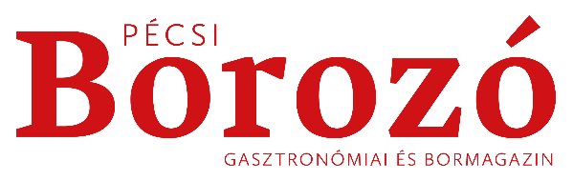

MUSTRA
BOR INFORMÁCIÓS LAP

BORÁSZAT NEVE: _______________________________________________________________
BOR NEVE: _______________________________________________________________
BOR ÉVJÁRATA: _______________________________________________________________
TERMŐHELY/BORVIDÉK: _______________________________________________________________
BOR FAJTÁJA: _______________________________________________________________
HA CUVÉE, PONTOS ÖSSZETÉTELE (fajta, százalék):
_________________________________________________________________________________________________
BOR TÍPUSA: FEHÉR ROZÉ SILLER VÖRÖS
CSENDES GYÖNGYÖZŐ PEZSGŐ
SZÁRAZ FÉLSZÁRAZ FÉLÉDES ÉDES
EGYÉB INFÓ: _______________________________________________
_________________________________________________________________________________________________
BOR KISKERESKEDELMI ÁRA: __________________________________ FORINT
BOR ELÉRHETŐSÉGE (KERESKEDŐ/PINCE): ______________________________________________

